LEDARFÖRSÖRJNINGSPLAN EDET FK

Ledarskap
Det är viktigt för oss i Edet FK att vi har både kvinnliga och manliga ledare i hela vår verksamhet. Vi strävar efter en jämställd ledargrupp. Nya ledare ska känna sig välkomna och ges stöd i form av introduktion om såväl vår förening som svensk fotboll. Vi jobbar ständigt med fortbildning i vår ledargrupp och erbjuder alltifrån ledarträffar med erfarenhetsutbyte till specifika utbildningar som rör vår idrott. Hos oss kan du engagera dig oavsett ålder och bakgrund, det är viktigt att vi tillsammans fortsätter utveckla nya ledare till föreningslivet. Som ledare i Edet FK måste du tänka på att alltid uppträda föredömligt och i enlighet med vår värdegrund och policy.

Plan för rekrytering av ledare och funktionärer
Ansvarig: Styrelse, valberedning och sektionerna (Herr/dam/ungdom/gå-fotboll). Ledarförsörjningen för både den idrottsliga och understödjande verksamheten är väsentlig för föreningens framtid. Att behålla och utveckla nuvarande ledare/funktionärer samt att rekrytera nya är en avgörande faktor för föreningens utveckling. Rekrytering av nya ledare/funktionärer är delegerat till respektive sektion.
Huvudtränare till herr- och damlag tillsätts genom kontrakt och arvodering.
Rekrytering av ledare till ungdomsfotbollen genomförs genom att aktivt tillfråga föräldrar, gamla spelare och ungdomar om de vill bli ledare. Ungdomssektionen gör en inventering av nya lämpliga kandidater för olika ledare- och funktionärsuppdrag. Kandidaterna kontaktas för att undersöka intresset. Intresserade kandidater inbjuds till en information om föreningen och det tänkta uppdraget och lämnar därefter besked huruvida intresset kvarstår. Klubben sätter i gång en träningsgrupp med hjälp av befintliga ledare och erbjuder sedan intresserade föräldrar möjligheten att ta över.

Uppstart nytt lag
Nya årslag startas upp med hjälp av representant utsedd av ungdomssektionen med förutsättningen att intresserade föräldrar sedan tar över. Praxis är att låta nytt årslag prova på träning med ett år äldre tills de blir tillräckligt många (8-10st) för att bryta sig ur, vilket också bidrar till att föreningen hinner komma överens med nya ledare.

Introduktion för nya ledare
Nya ledare får introduktion via genomgång av u-sektionen eller fotbollsutvecklaren om
- Edet FK:s värdegrund, policy och spelarutbildningsplan
- Svensk fotbolls nationella spelformer och FSLL
- Ledarens uppgifter och ansvar, klädprofil med mera
Utbildningar
Målsättningen med all ledarutbildning är att deltagarna ska utvecklas utifrån sin nivå och få med sig konkreta tips och förslag på sätt att arbeta i sin hemmiljö. På så vis blir fotbollen roligare och mer utvecklande för spelarna i alla lag med utbildade ledare.
Grundledarutbildning erbjuds alla nya ledare och arrangeras av RF-SISU.
Tränarutbildning SvFF-D är första steget i fotbollsledarskap och erbjudas alla nya ledare fr.o.m spelformen 5m5. Utbildningen arrangeras av antingen Västergötlands FF eller RF-SISU. Utbildningen tar upp de mest grundläggande delarna av svensk fotbolls inriktning och ledarfilosofi samt en hel del tips och erfarenhetsbyte kring spelet, matchen, träningen och fotbollsfys.

Tränarutbildning UEFA C är andra steget i fotbollsledarskap och erbjuds ledare fr.o.m. spelformen 7m7. Målet är att åtminstone en ledare per lag ska ha genomgått denna utbildningen. På UEFA C får du möjlighet att utveckla ett spelsystem för ditt lag. Spelsystemet ligger till grund för planering och genomförande av match och träning i ditt lag. Förutom spelet ligger fokus på fotbollens ledarskap och fotbollsfys under utbildningen.

Fler utbildningar
Det finns många olika delar att fördjupa sig i om man vill fortsätta utbildas inom fotbollen. Nedan är en översikt över tränarutbildningar gällandes 2023.
Läs mer på Tränarutbildningar för svensk fotboll - Förening och aktiva
Edet FK ser väldigt positivt till att våra ledare vill fortsätta utbildas. Kontakta din sektion om du som ledare vill gå vidare med någon mer utbildning.
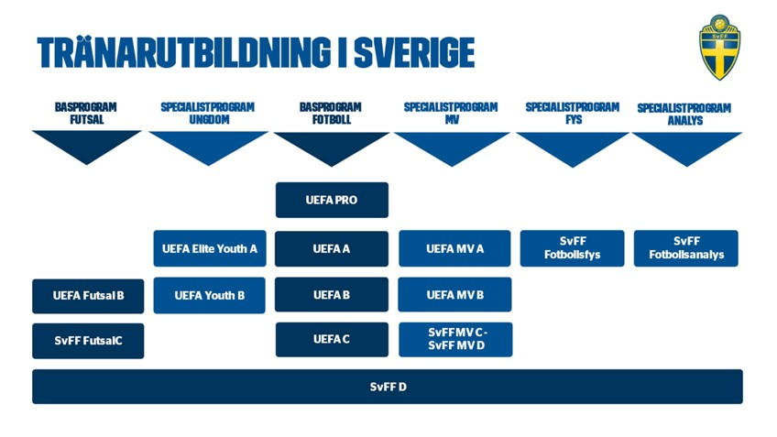

Fotbollens spela lek och lär
Syftet med Fotbollens spela, lek och lär är att alla fotbollsföreningar ska ha en gemensam tanke med sin verksamhet – en tanke som utgår från följande fem riktlinjer:
- Fotboll för alla
- Barns och ungdomars villkor
- Fokus på glädje, ansträngning och lärande
- Hållbart idrottande
- Fair Play.
Riktlinjerna ligger till grund för allt utbildningsmaterial från Svenska Fotbollförbundet, men för att de ska genomsyra all barn- och ungdomsfotboll behöver även föräldrar och andra som har inflytande på barn och ungdomar känna till dem. För att varje ungdomslag ska kunna arbeta med FSLL i det egna föräldraledet anordnar ungdomssektionen kontinuerligt dialog kring FSLL på u-ledarmöten och genom punktinsatser.

Spelformsutbildningar Västergötlands FF erbjuder innan varje säsong drar i gång spelformsutbildningar i alla spelformer från 3m3 till 11m11. Från föreningens håll ser vi det som obligatoriskt att minst en ledare/lag genomgår aktuell spelformsutbildning per år.

Övrigt
HLR-utbildning, skadeutbildning med mera erbjuds utifrån önskemål och resurser.

Utbildningstrappa | 6-7 år  3m3 | 8-9 år  5m5 | 10-12 år  7m7 | 13-14 år  9m9 | 15-19 år  11m11
Spelformsutbildning | X | X | X | X | X
Grundledarutbildning | X | X | X | X | X
Fotbollens Spela, Lek & Lär (intern utb.) | X | X | X | X | X
Knäkontroll (intern utb.) | X | X | X | X | X
SvFF D |  | X | X | X | X
UEFA C |  |  | X | X | X
UEFA B |  |  |  |  | X
UEFA A
UEFA Pro

Vi utbildar även ungdomar för framtida ledar- och funktionärsuppdrag
- Vi erbjuder föreningens 14-17 åringar att vara med som ledare på sommarfotbollsskolan.
- Vi erbjuder föreningens 14-17 åringar att genomgå föreningsdomarutbildning.
- Vi erbjuder föreningens 14-17 åringar att genomgå grundledarutbildning.
Efter genomförd utbildning erbjuds ungdomarna möjlighet att aktivt verka som domare till 5m5/7m7/9m9-matcher eller som assisterande ledare till något av våra yngre lag.

Ledarvård
För att behålla de ledare vi har gäller det att ta väl hand om dem. Erbjudande om kontinuerlig utbildning, möjligheten till avlastning genom att jobba i team, ledarmöten samt andra sociala sammankomster är saker vi jobbar med för att vårda relationen med våra befintliga ledare.

Ungdomsledarmöte
Vi vill att våra ledare ska känna sig trygga och bekväma när de möter spelare och vårdnadshavare. Därför genomför vi 8-10 ggr/år gemensamma ungdomsledarmöten där ledare kan utbyta erfarenheter med varandra, få tips och även praktisk information kring träningstider, utbildningar, serieanmälningar med mera. Viss tid avsätts även för fortbildning vid varje u-ledarmöte. Det är viktigt att ledare kommer på de möten som föreningen kallar till och att därigenom varje u-lag är representerade av minst en ledare.

Föräldramöten är en möjlig väg att rekrytera nya ledare
Föräldramöten rekommenderas till minst 2 ggr/år. Förutom att ta upp FSLL, och prata om hur säsongen kommer se ut med träningar, tider, cuper med mera är det också ett bra forum att försöka rekrytera fler ledare kring laget.

Trygg fotbollsmiljö
Alla våra ledare ska visa upp utdrag ur belastningsregistret enligt föreningens rutiner.

